Міністерство освіти і науки України  
Національний технічний університет України

«Київський політехнічний інститут ім. І. Сікорського»

Кафедра інженерії програмного забезпечення в енергетиці

Лабораторна робота № 2

з курсу: «Розробка програмного забезпечення мобільних

пристроїв»

**Виконав:**  
студент 4-го курсу,  
групи ТВ-11  
Здесенко Євгеній Геннадійович

https://github.com/nen0n/PW-2TV-11_ZdesenkoYevheniyGennadiyovich

**Перевірив:**

Недашківський О.Л.

Київ 2024/2025

Лабораторна робота № 2

Варіант 8

**Завдання:**

Написати програмний калькулятор для розрахунку валових викидів шкідливих речовин вигляді суспендованих твердих частинок при спалювання вугілля, мазуту та природного газу розглядається:

Енергоблок з котлом, призначеним для факельного спалювання вугілля з високим вмістом летких, типу газового або довгополуменевого, з рідким шлаковидаленням. Номінальна паропродуктивність котла енергоблока становить 950 т/год, а середня фактична паропродуктивність – 760 т/год. На ньому застосовується ступенева подача повітря та димових газів. Пароперегрівачі котла очищуються при зупинці блока. Для твердих частинок використовується електростатичний фільтр типу ЕГА з золовловлення 0,985.



**Хід виконання:**

Для початку було записано статичні дані, вміст елементів для кожного компонента(вугілля, мазут та природний газ)



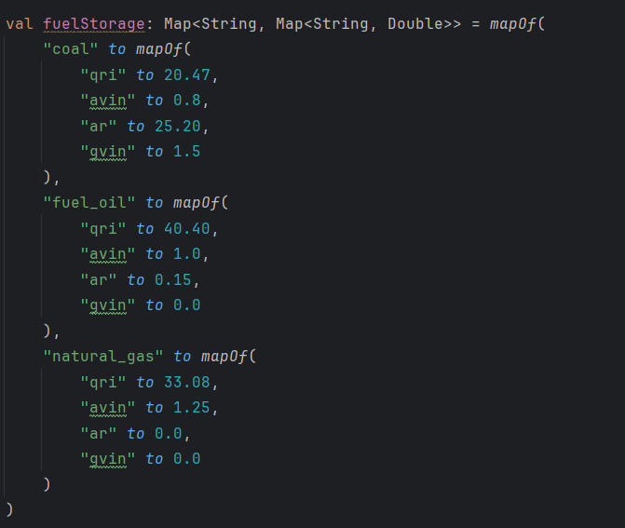

Наступним кроком буде реалізацію функції яка буде визначати показник емісії твердих частинок при спалюванні та валовий викид при спалюванні кожного компонента згідно формули:



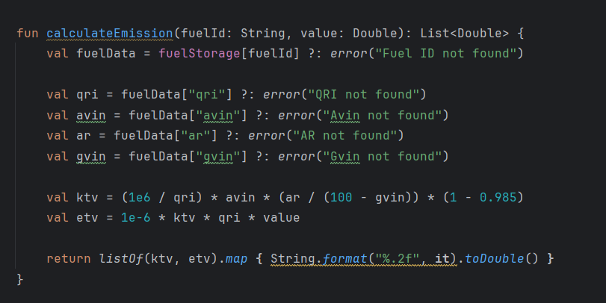

Наступним буде ініціалізація вхідних даних, користувач має ввести кількість вугілля, мазуту та природнього газу

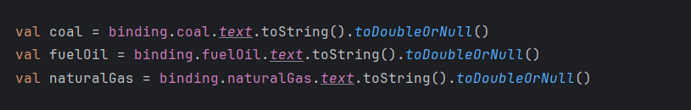

Далі йде вже виклик головної функції та виведення на екран результатів роботи програми:

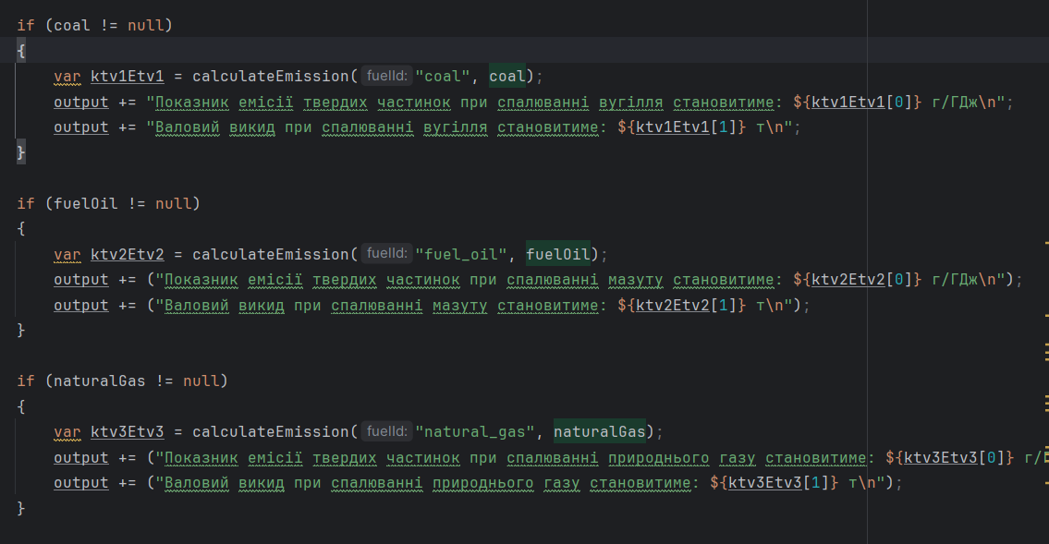

**Результат перевірки на контрольному прикладі:**

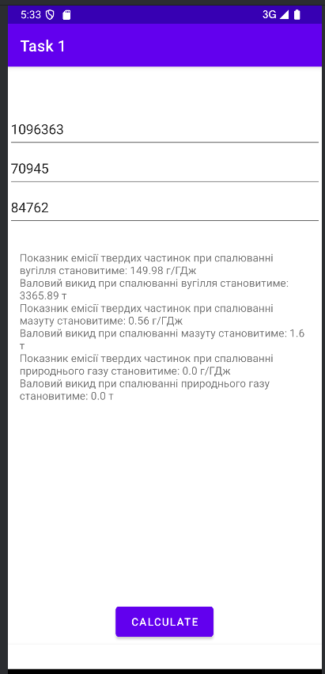

**Результати отримані у відповідності до варіанту(8):**

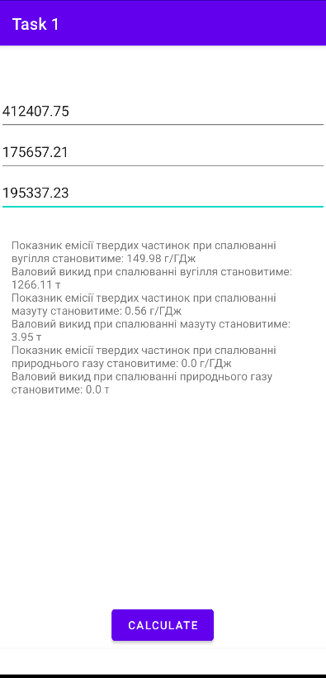

**Висновки**

Під час виконання цієї практичної роботи було розроблено програмний калькулятор для визначення загальних викидів шкідливих речовин у формі суспендованих твердих частинок під час випалювання вугілля, мазуту та природного газу. Розробка цього калькулятора дозволяє проводити комплексний аналіз екологічного впливу теплових енергетичних установок. Завдяки докладному моделюванню процесів випалювання і використанню даних про ефективність систем фільтрації, такий калькулятор стає невід'ємним інструментом для інженерів-енергетиків, екологів та розробників політики в сфері охорони довкілля.